

Колледж космического машиностроения и технологий

**Лабораторная работа №3**

*Асинхронный JK-триггер*

**Выполнил:**  
Студент группы МР-20  
 Турак Даниил Сергеевич

**Проверил:**  
Преподаватель  
Лихторенко Олеся Сергеевна

**Задачи:**

В ходе лабораторной данной работы я должен изучить принцип действия асинхронного JK -триггера, составить его схему и оформить отчет.

Особенностью JK триггера является то, что он не имеет запрещенных комбинаций. Если на входы J и K действует активный сигнал («1»), то триггер изменяет свое состояние на противоположное тому, в котором он находился до действия сигналов, иначе говоря, работает в счетном режиме.

Вход J триггера (аналогично входу S) является входом установки триггера в единичное состояние по прямому выходу Q.

Вход S триггера (аналогично входу R) является входом установки триггера в нулевое состояние по прямому выходу Q.

**Ход работы**

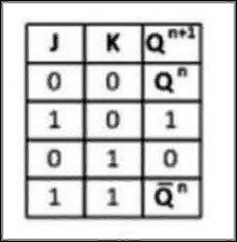JK-триггер собран на основе четырех элементов И-НЕ. На вход каждого из них поступают двоичные значения, которые преобразуются по закону конъюнкции. Это электронное устройство имеет относительно несложную схему, работающую на основании простых логических операций. Использование входа C позволяет рассматривать ситуацию для значений, которые подаются на вход или получаются с выхода в последовательные моменты времени. Последние обозначаются латинской буквой «n». Таким образом, в момент t (n) на выходе будет значение Q(n), а в следующий — Q(n+1).

Составленная схема JK- триггера:

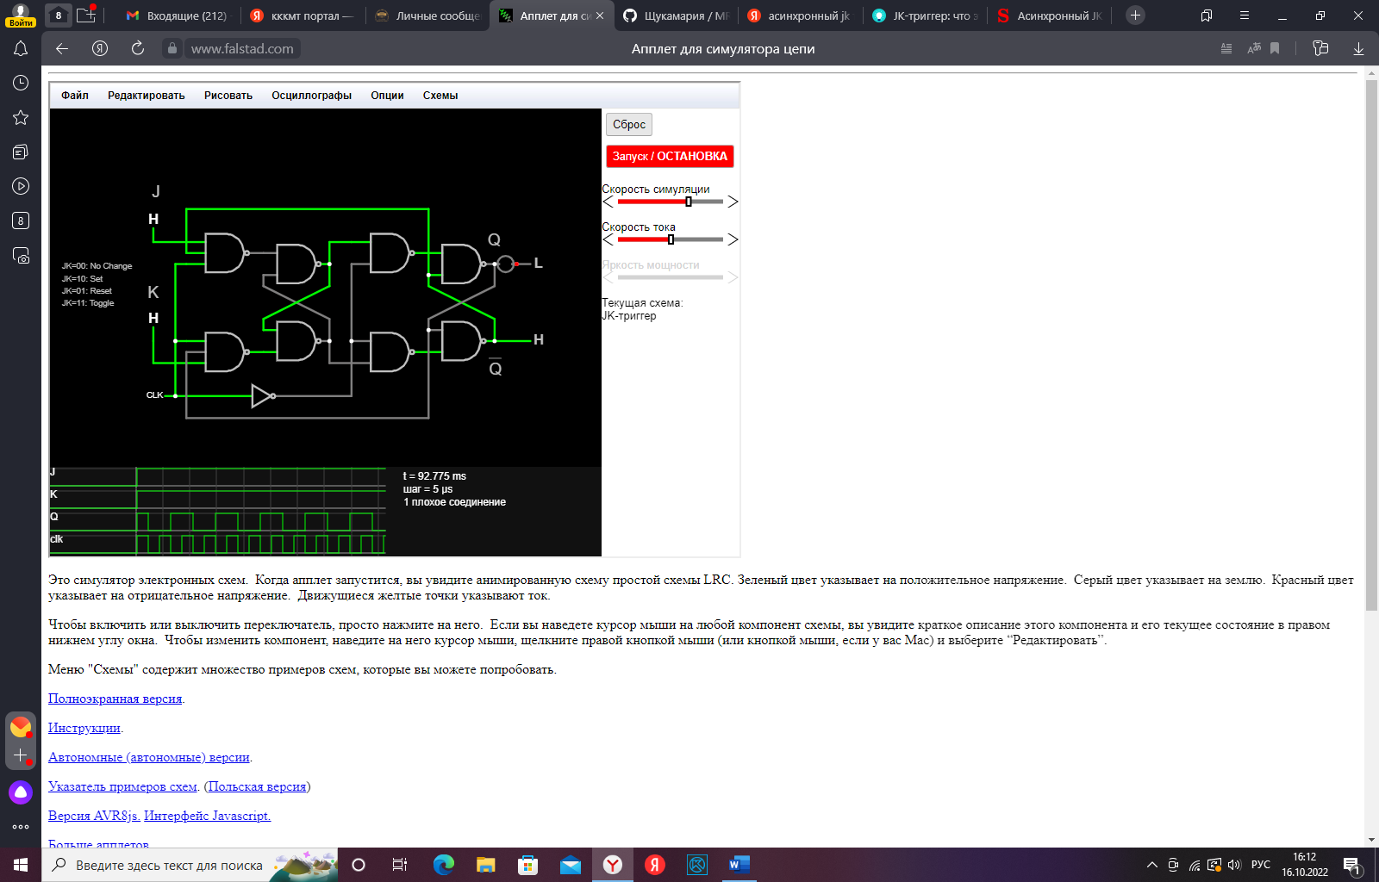

**Вывод**:

Составил схему асинхронного JK-триггера. Задачи выполнены как подобает, всë работает исправно.